第４の習慣「さまざまな視点から眺める」
第４の習慣「さまざまな視点から眺める」の尊敬する人になりきるための方法の１つとして賢人会議をお勧めしました。臨場感を出すためにも、議事録をワードで打ちながら活用してください。
賢人会議の準備
１．出席メンバーを決める
例）イチロー、稲森和夫、高橋尚子、中谷彰宏、江角マキコ、沢穂希、など著名人から身近な上司、同僚など多様性を持たせることをお勧めします。
可能であれば、写真や絵などでメンバーをビジュアル化すると臨場感が湧きます。
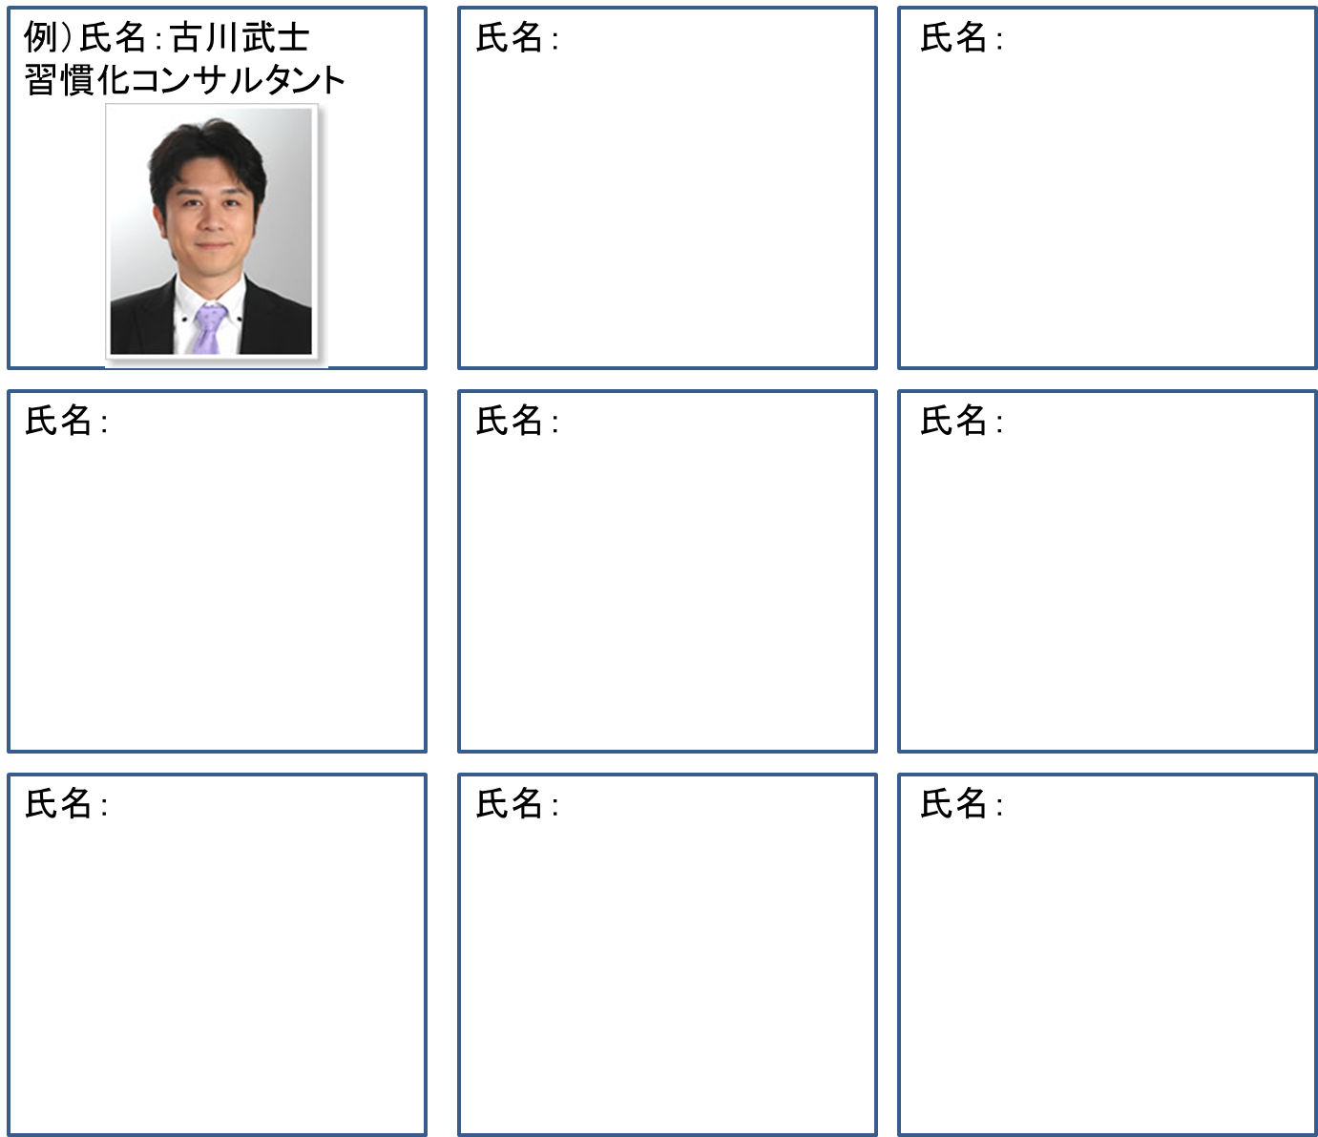
２．解決したい問題・話したいテーマを決める
例）将来のことが不安で仕方がない。彼氏と別れたほうがいいか迷っているなど
①
②
③
３．やり方とアドバイス
①あなたの挨拶からスタートする
②各メンバーに成り代わり思いつくままに発言させる。
③１５分程度行うとどんどん思考が広がっていく。
④メンバーリストはプリントアウトしておくと自由に成り代わりやすい。
⑤楽しんでやること。誰も見ていないので、好き放題発言させてください。

賢人会議議事メモ

１．日 時：２０１２年１１月１３日（火）１７：００－１７：２０

２．出席者：

３．話し合いたいテーマ：
・
・
・

４．発言ボード（発言履歴）
例）
あなた：本日は、お忙しいところお集まりいただきありがとうございます。
今回は〇〇をテーマにご意見をいただきたいと思います。
糸井さん：そもそも何に悩んでいるの？具体的に教えてくれる？

では、スタートしていきましょう。
自由に参加者に発言させてください。

５．結 論（最終的に自分はどうしたいか？）
①
②
③

６．行 動（明日からどんな行動を起こすのか？）
①
②
③

